МИНИСТЕРСТВО НАУКИ И ВЫСШЕГО ОБРАЗОВАНИЯ

РОССИЙСКОЙ ФЕДЕРАЦИИ

Федеральное государственное автономное образовательное учреждение

высшего образования

**«МОСКОВСКИЙ ПОЛИТЕХНИЧЕСКИЙ УНИВЕРСИТЕТ»**

**(МОСКОВСКИЙ ПОЛИТЕХ)**

ФАКУЛЬТЕТ ИНФОРМАЦИОННЫХ ТЕХНОЛОГИЙ

Кафедра «Информационная безопасность»

**КУРСОВОЙ ПРОЕКТ**

По дисциплине **«Безопасность операционных систем Windows»**

Направление:

Группа: 221-352

Студент: Барателия Тимур Адгурович 29.12.2023 ____________

(Дата) (Подпись)

Проверил:

Пиков Виталий Александрович __________ __________ __________

(Оценка) (Дата) (Подпись)

Москва 2023г

1. Устанавливаем Windows server 20191)  
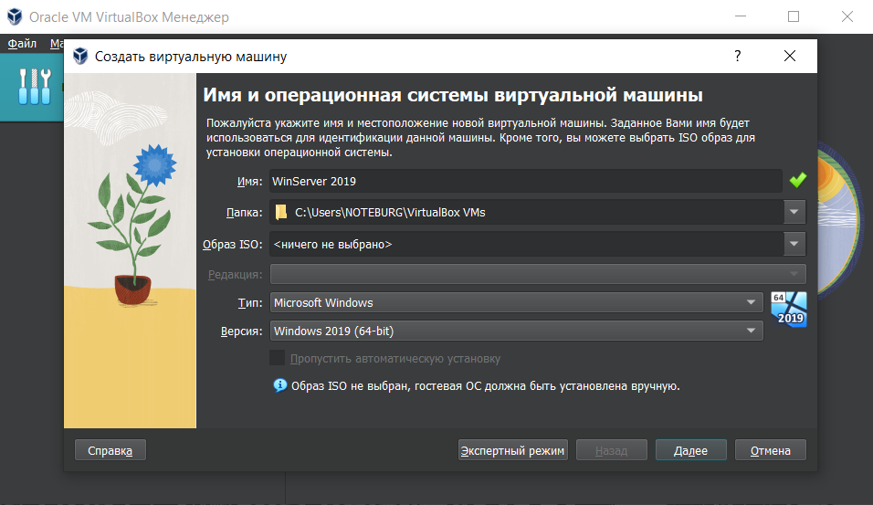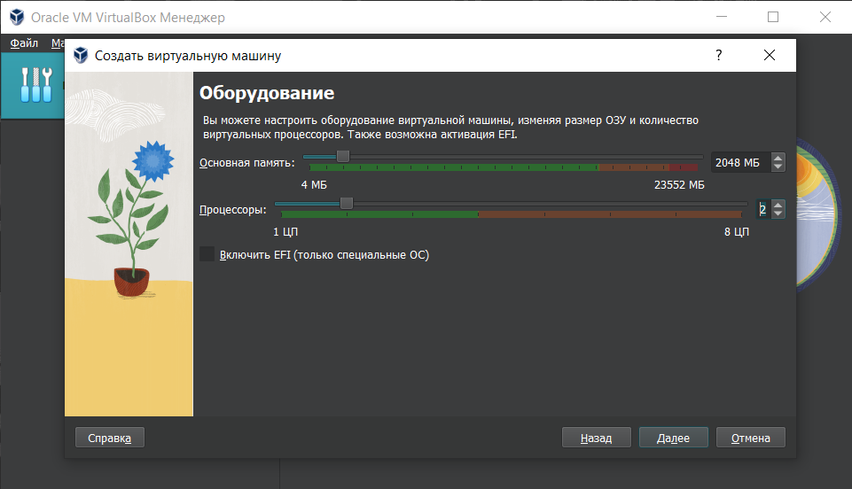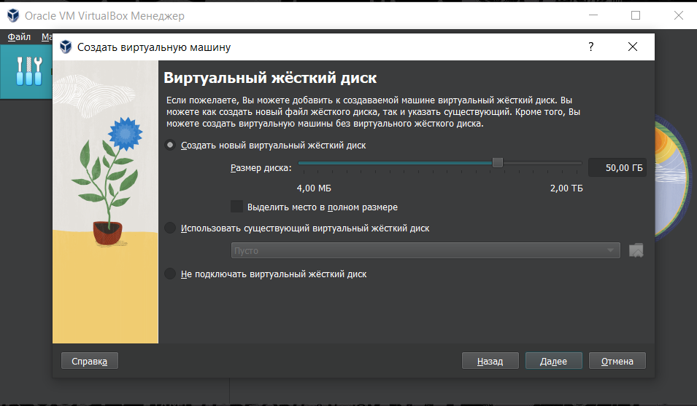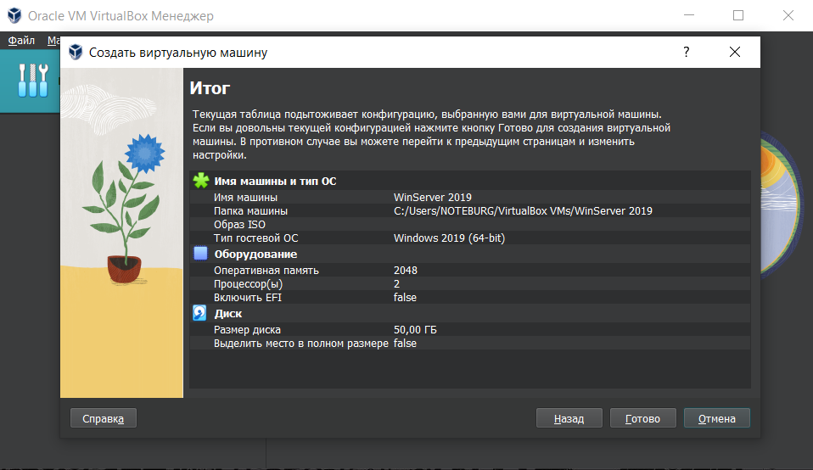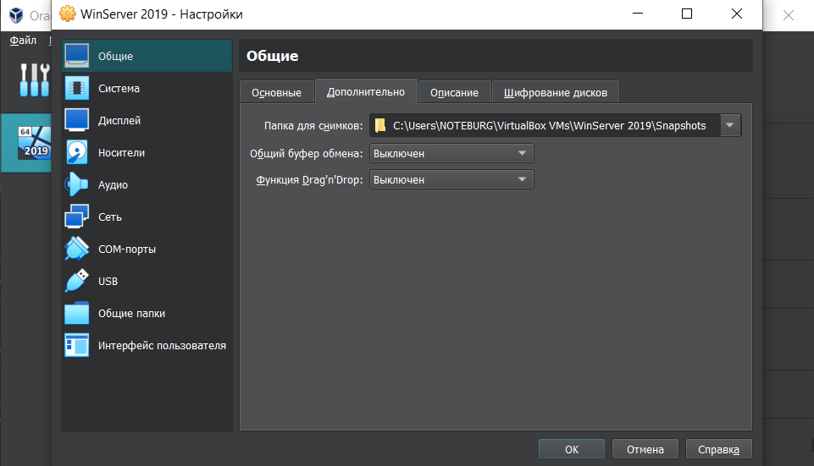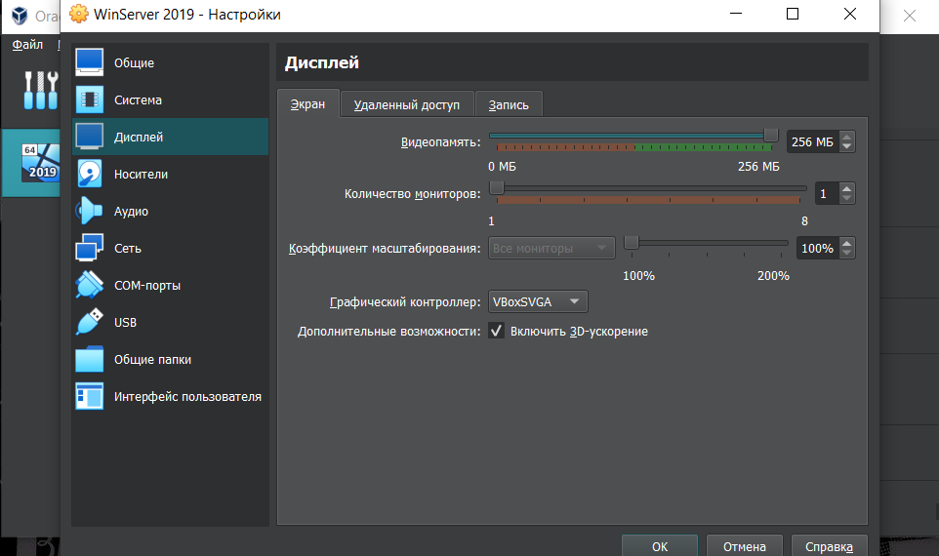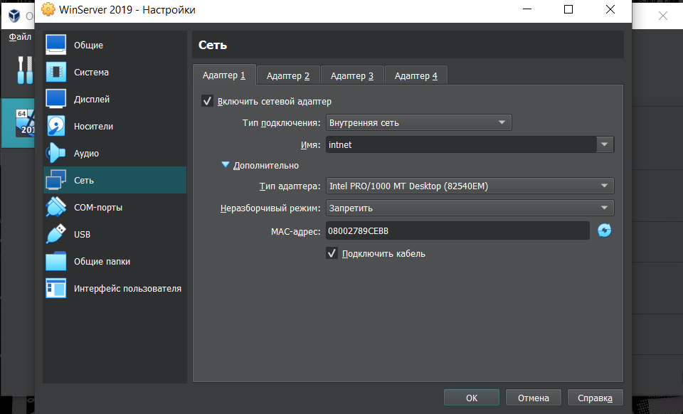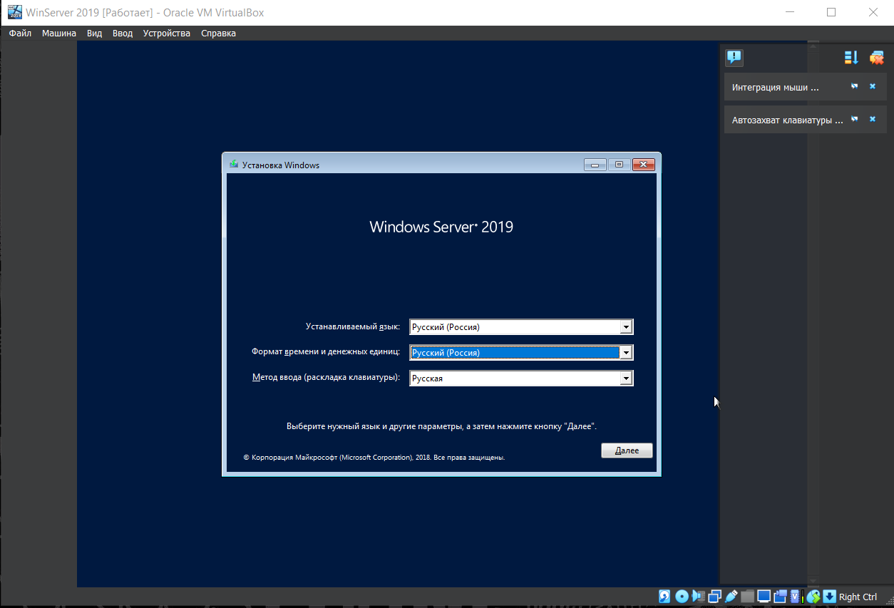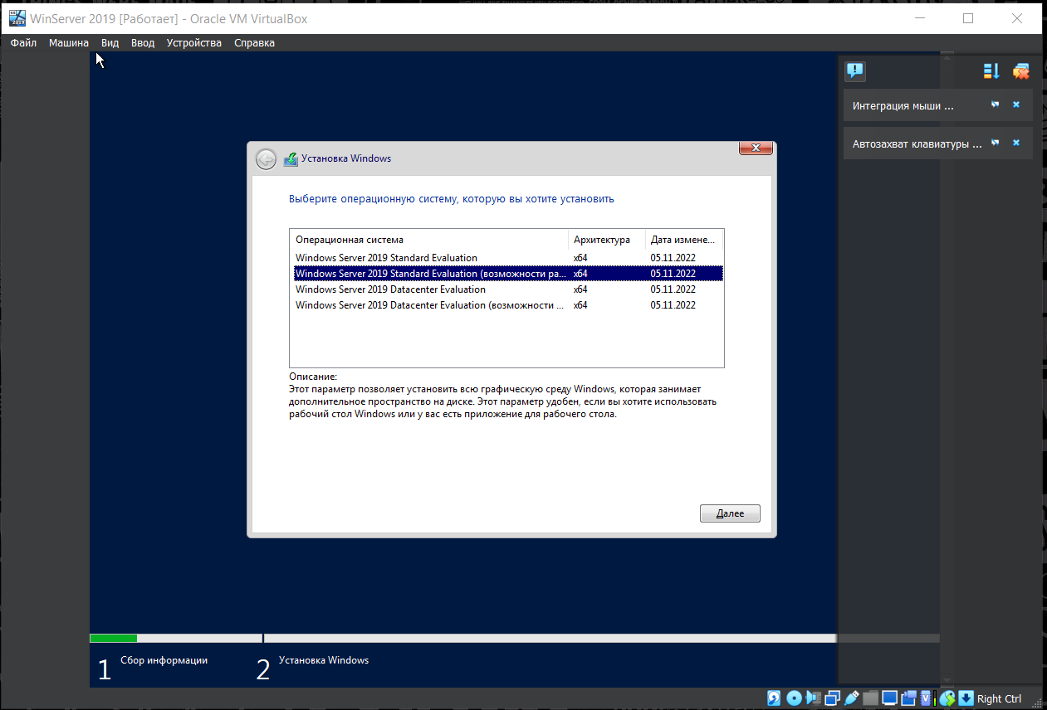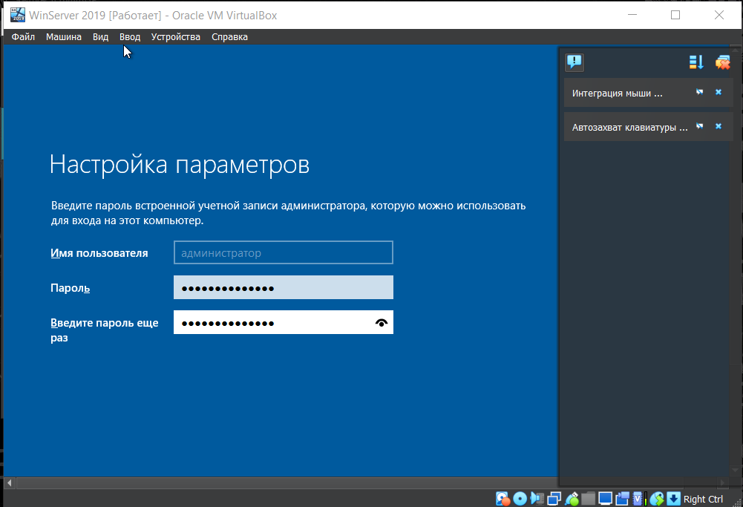

2. Меняем имя серверного компьютера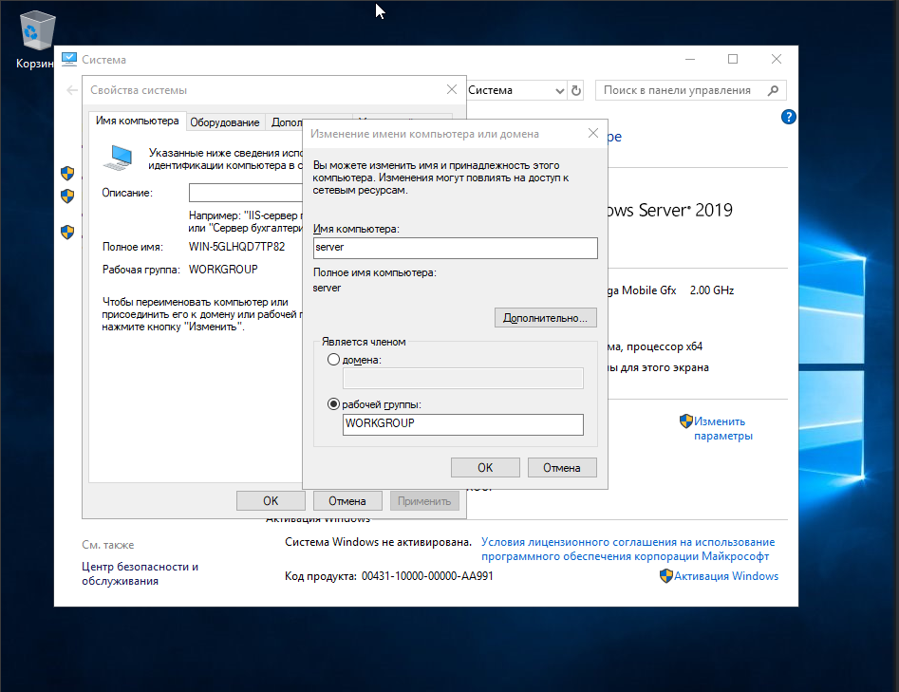

3. Устанавливаем статический ip адрес, маску подсети и шлюз по умолчанию для сервера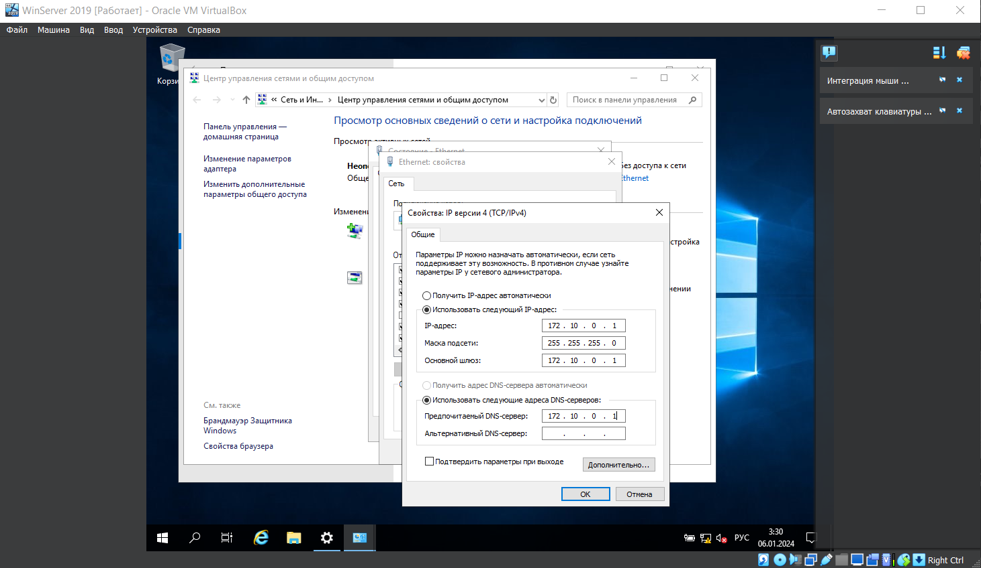

4.Добавляем роль DNS и AD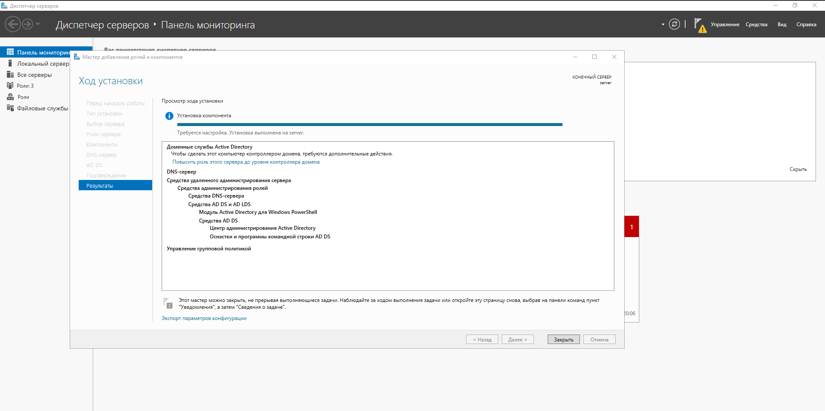

5. Создаём зоны прямого (уже была создана) и обратного просмотра DNS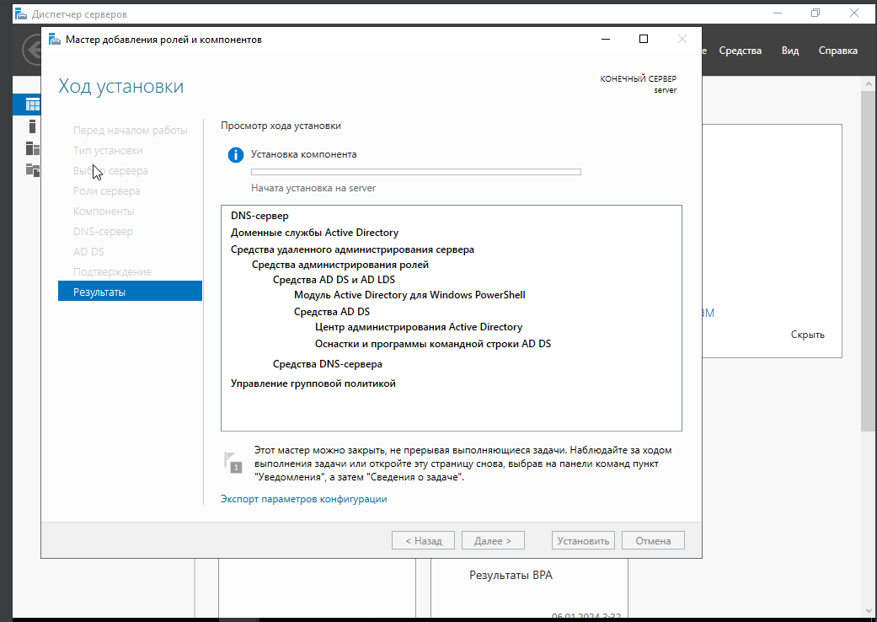  
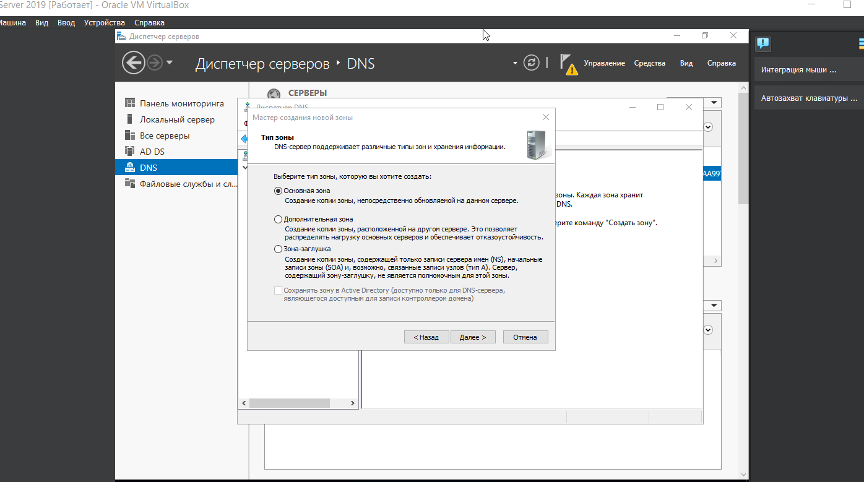 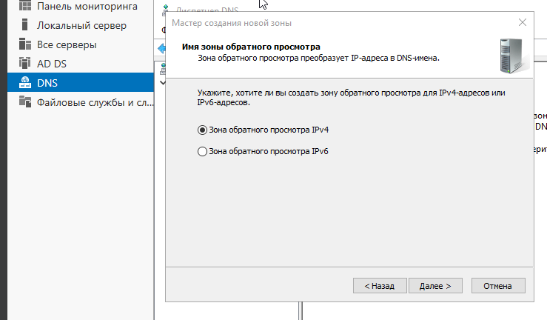 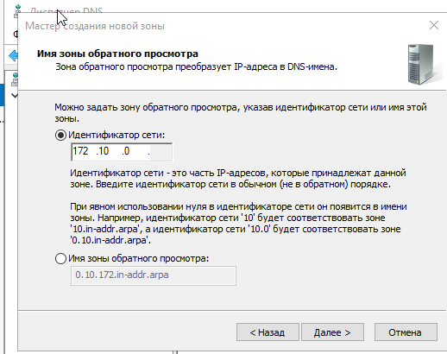 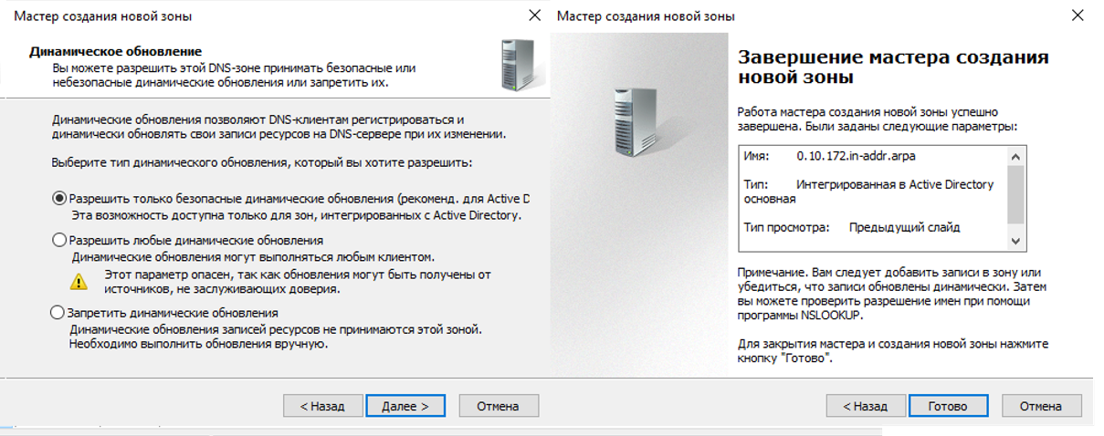 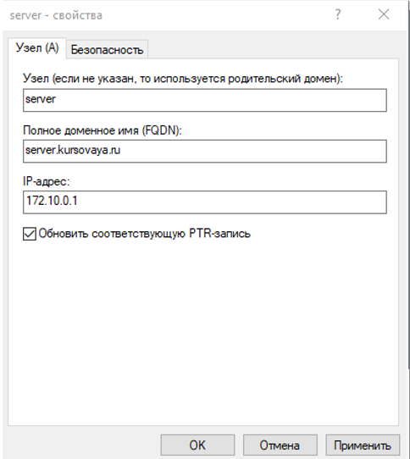  
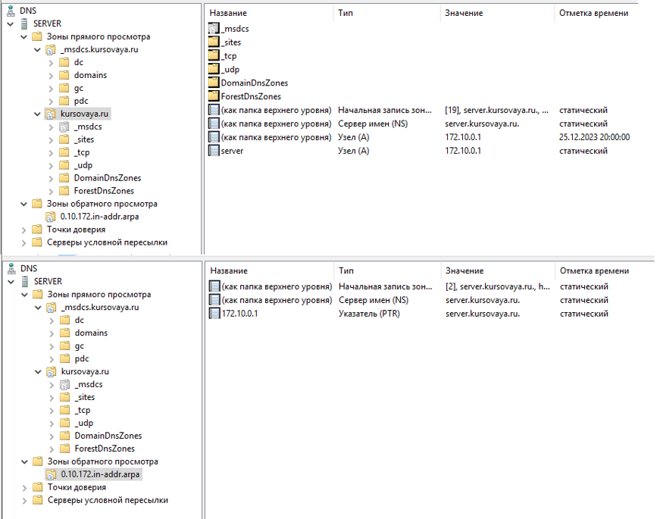

6. Настраиваем AD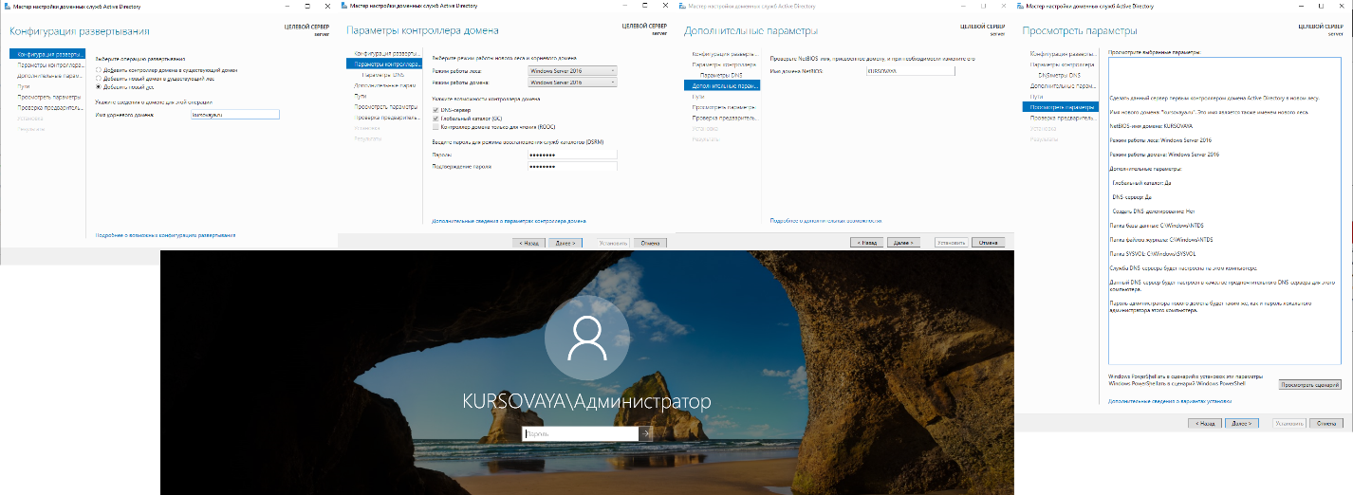

7. Создаём свою учётную запись администратора, настраиваем ей роли и удаляем созданную по умолчанию

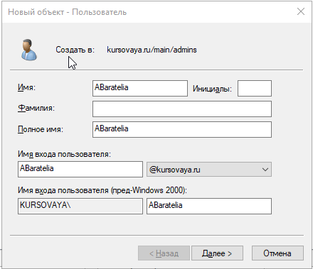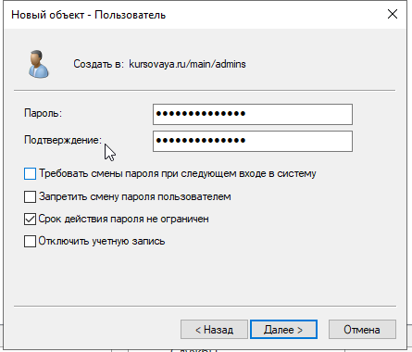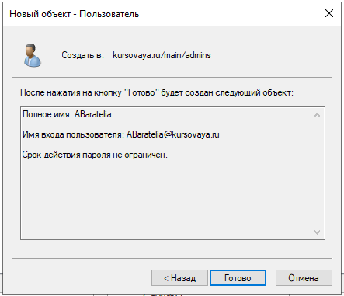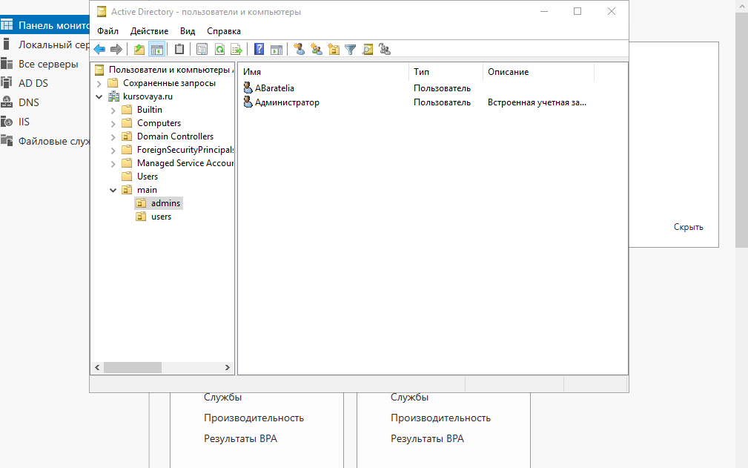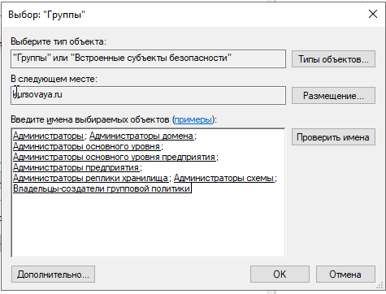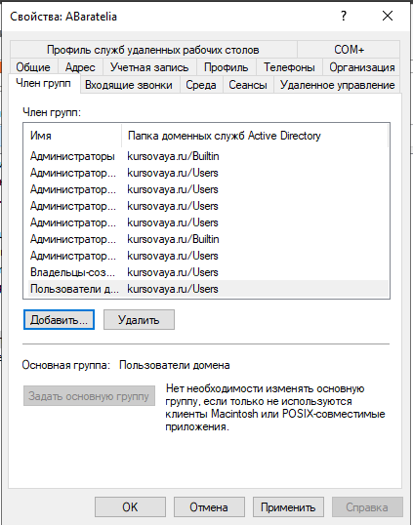

8. Добавляем роль DHCP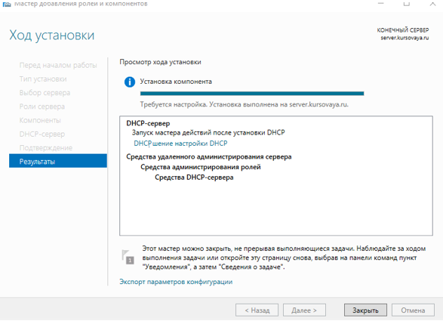

9. Настраиваем DHCP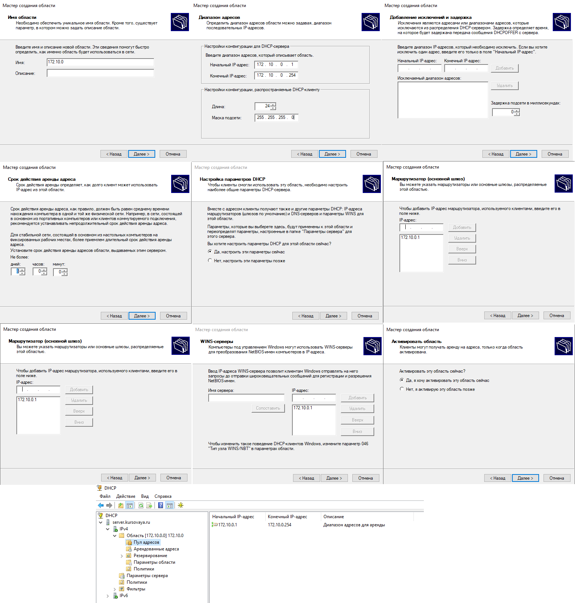

10. Добавляем роль WDS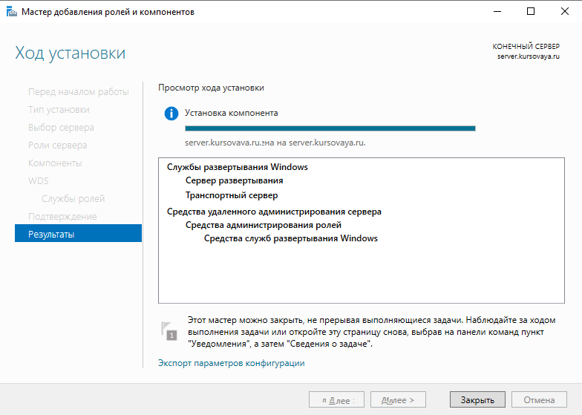

11. Настраиваем WDS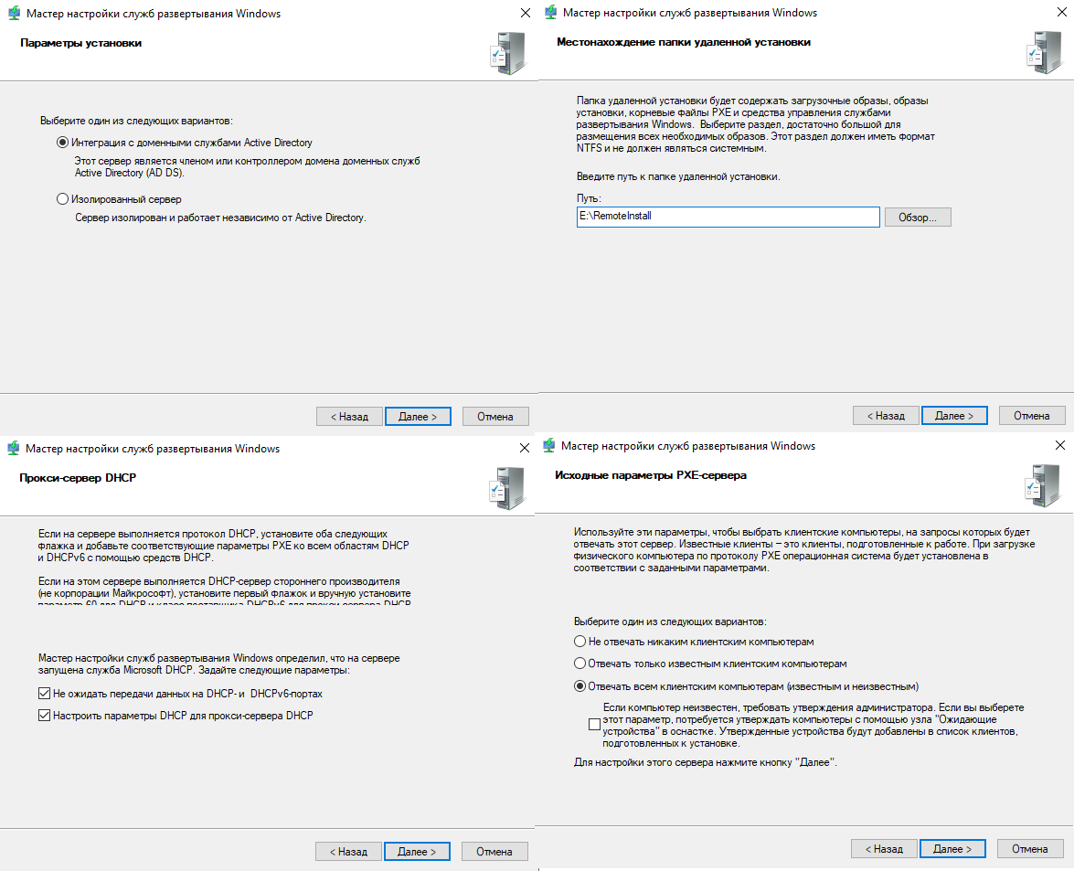

12. Добавляем образ установки/загрузки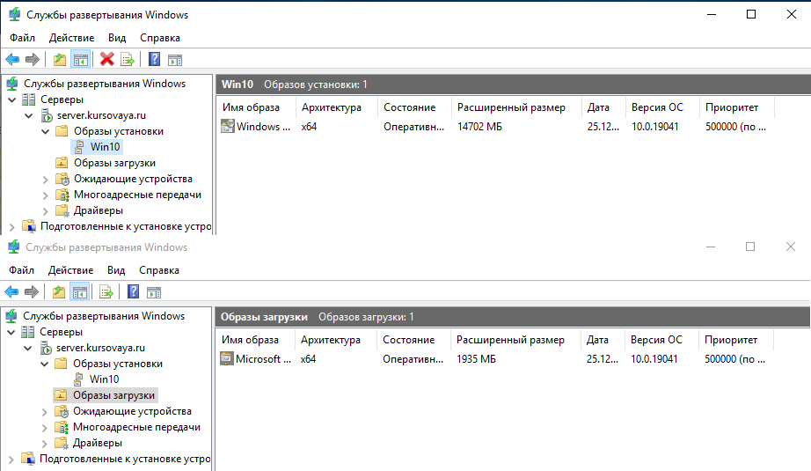

13. Устанавливаем пользовательскую ОС с помощью WDS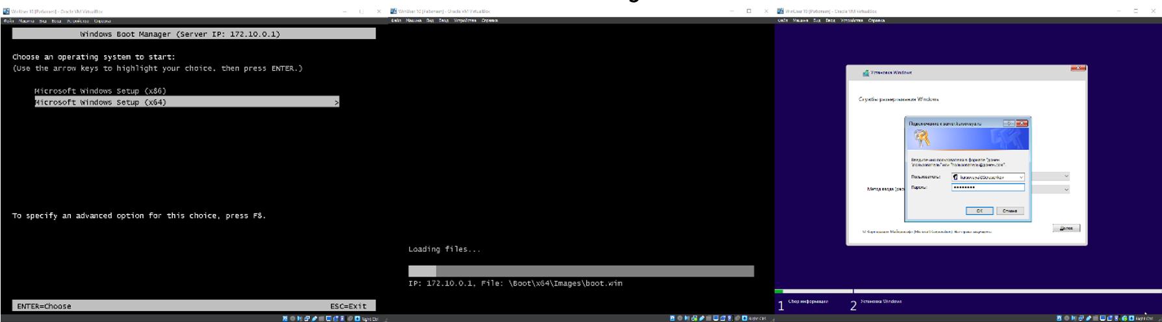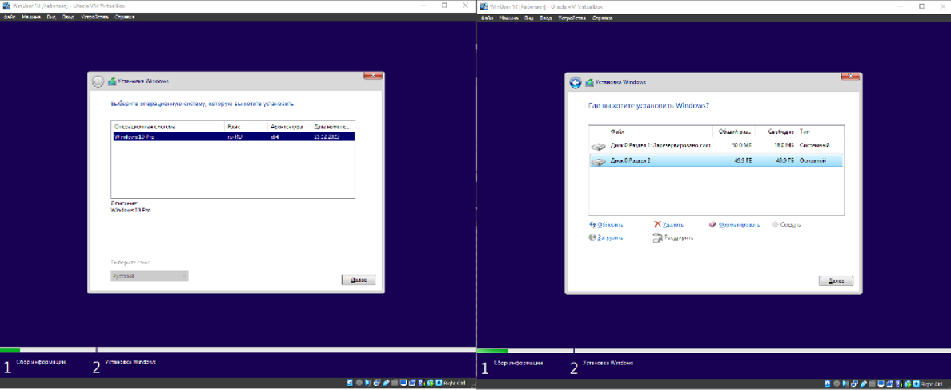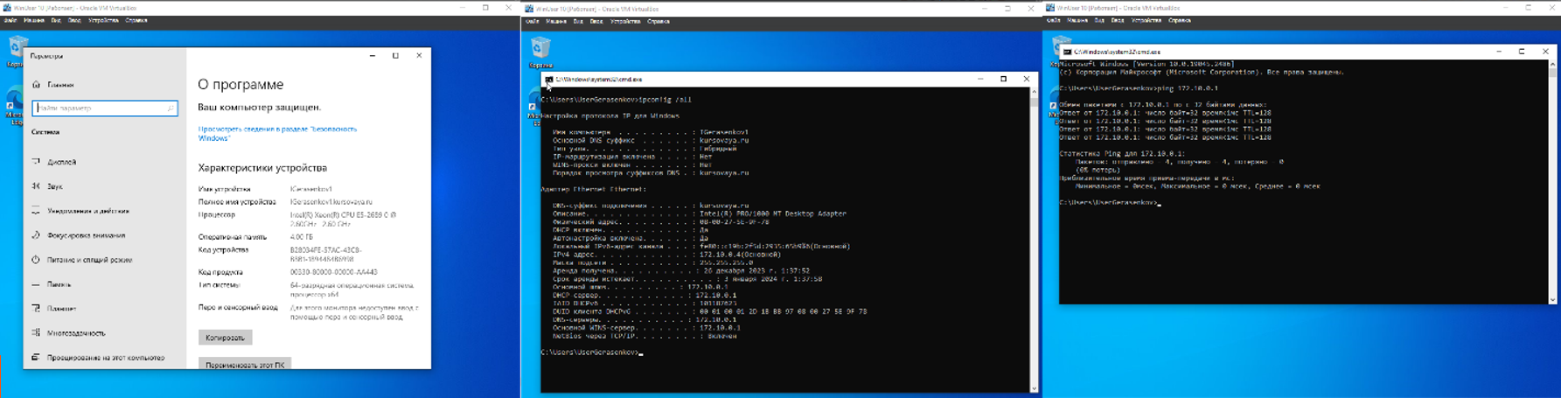

14. Создём общую групповую политику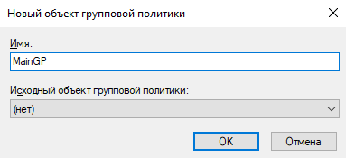

15. Настраиваем политики паролей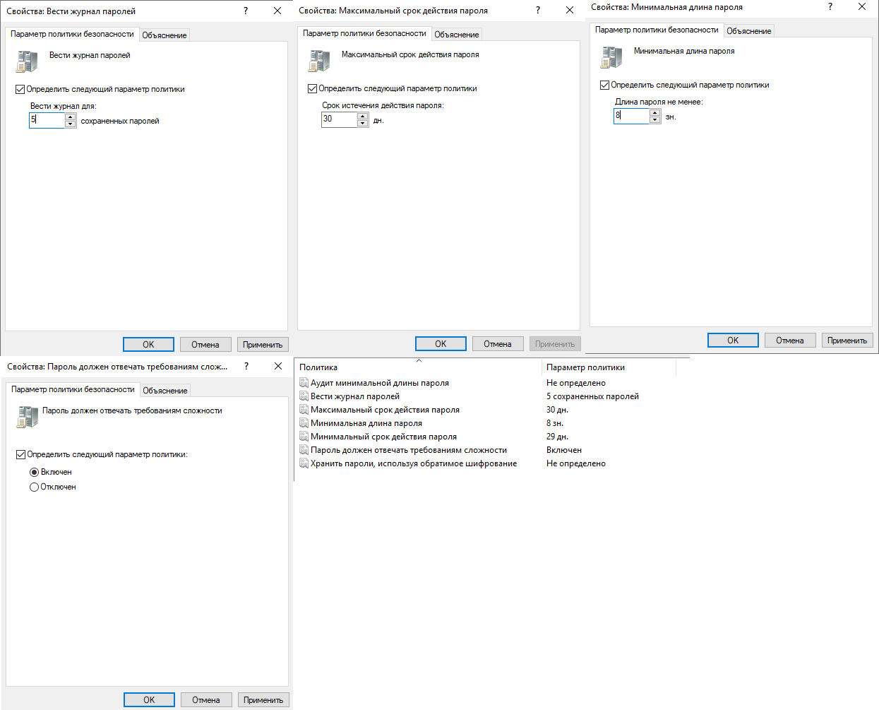

15.2. Применяем групповую политику на группу пользователей users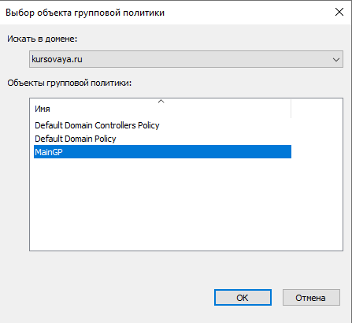

16. Проверяем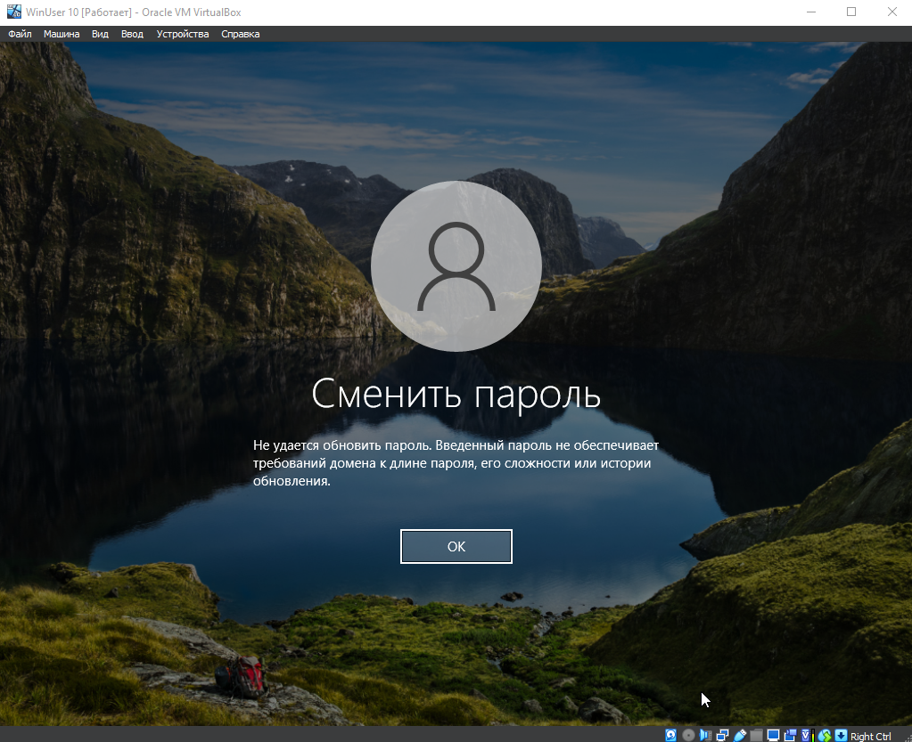

17. Устанавливаем роль файлового сервера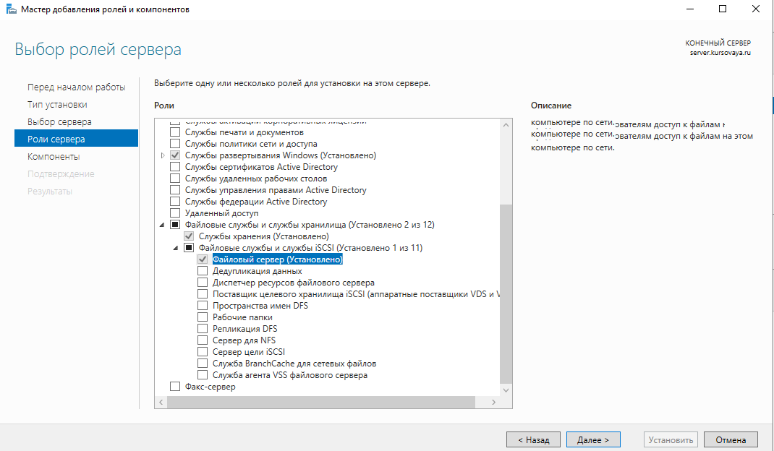

18. Создаём сетевую папку и выдаём права пользователям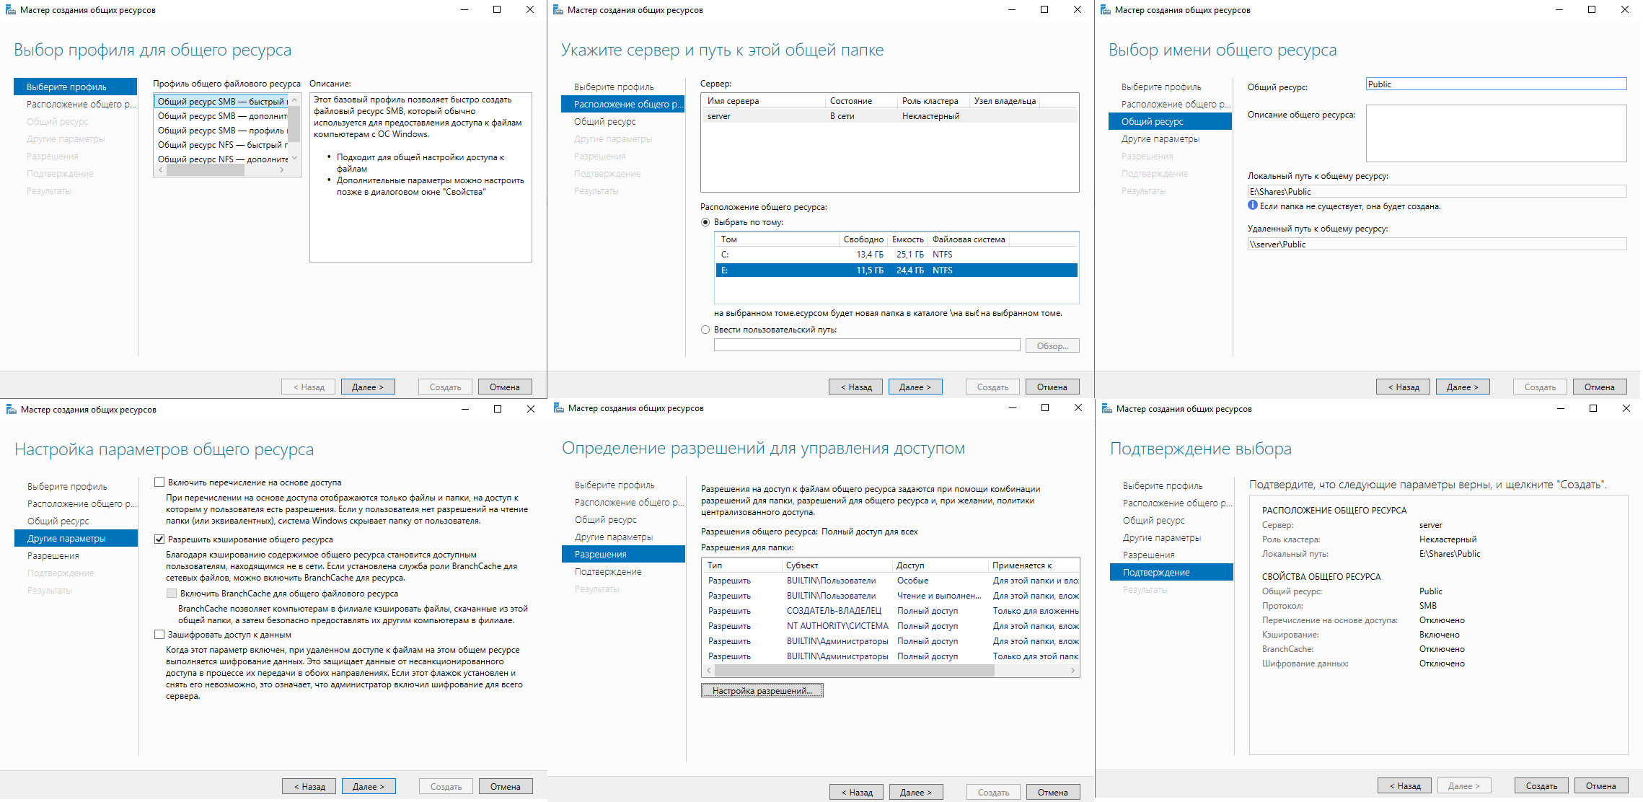

18.2 Проверяем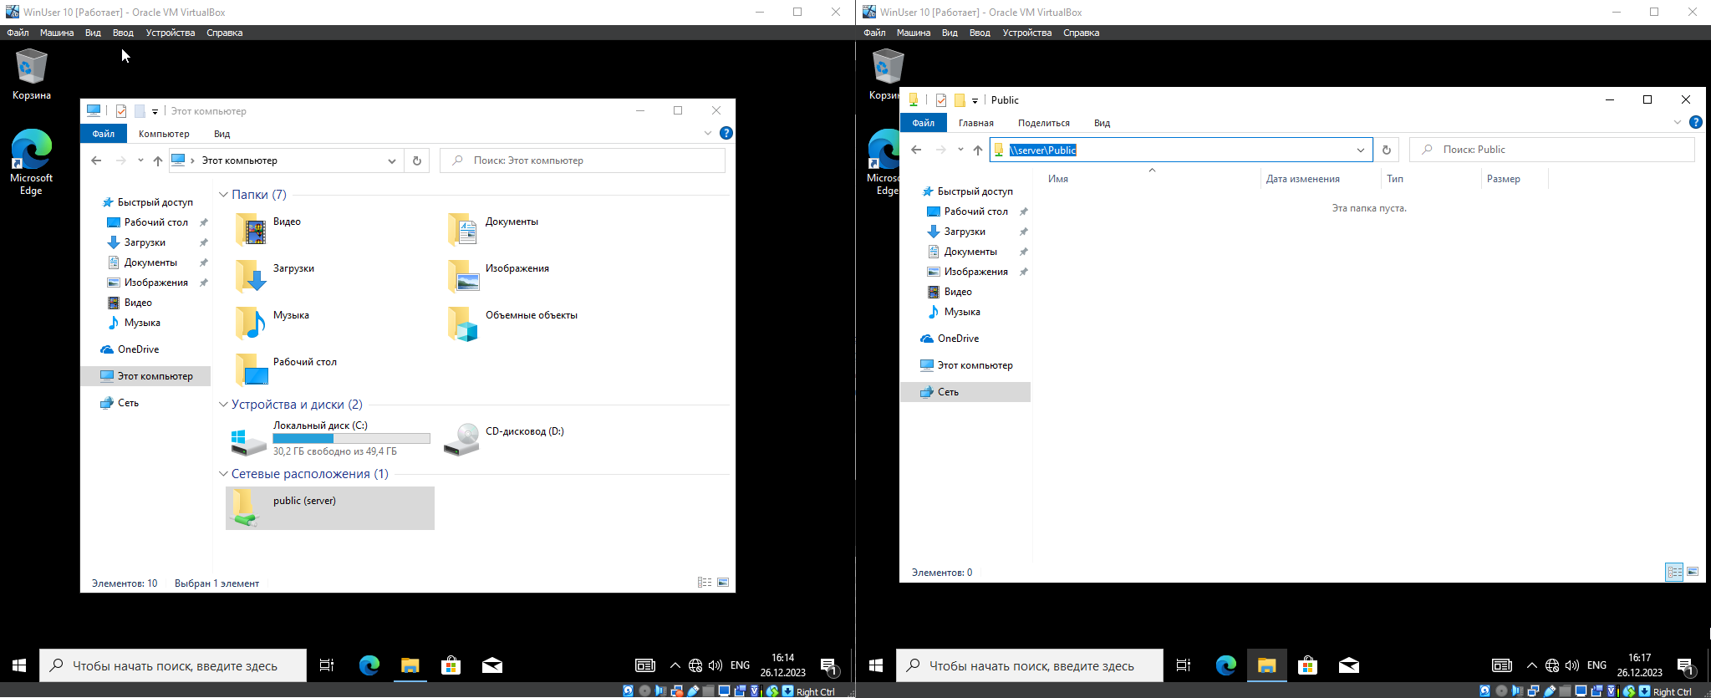

19. Устанавливаем Kaspersky Security Center (попутно установив MySQL, MVC++ и python для корректной работы) 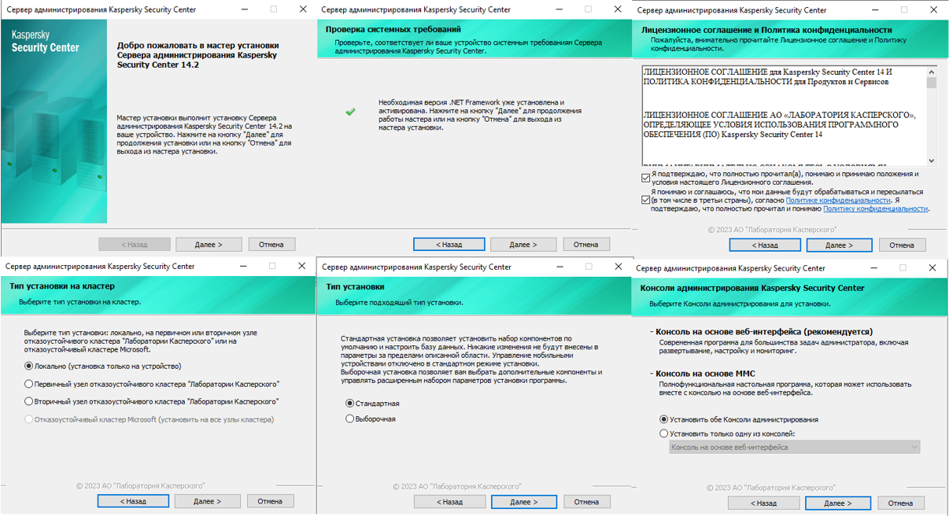

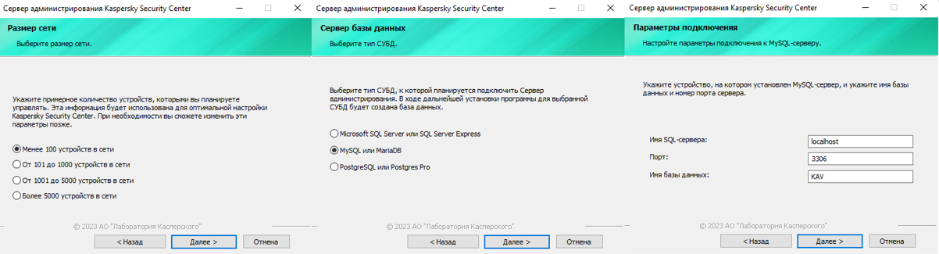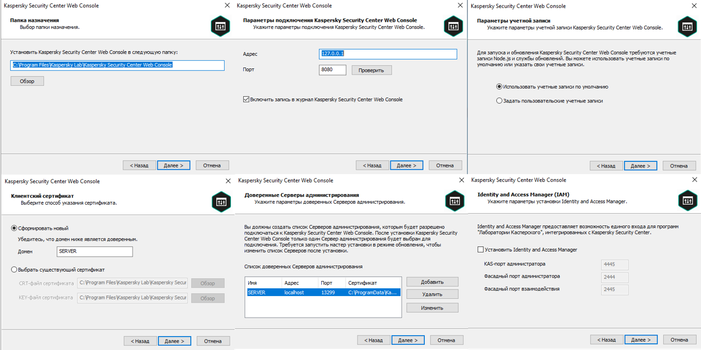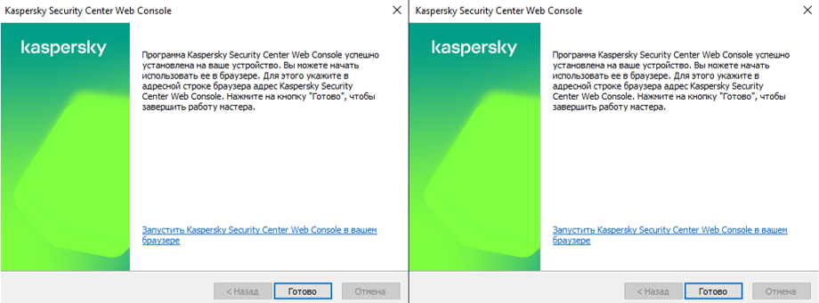

20. Устанавливаем агент администрирования на клиентский ПК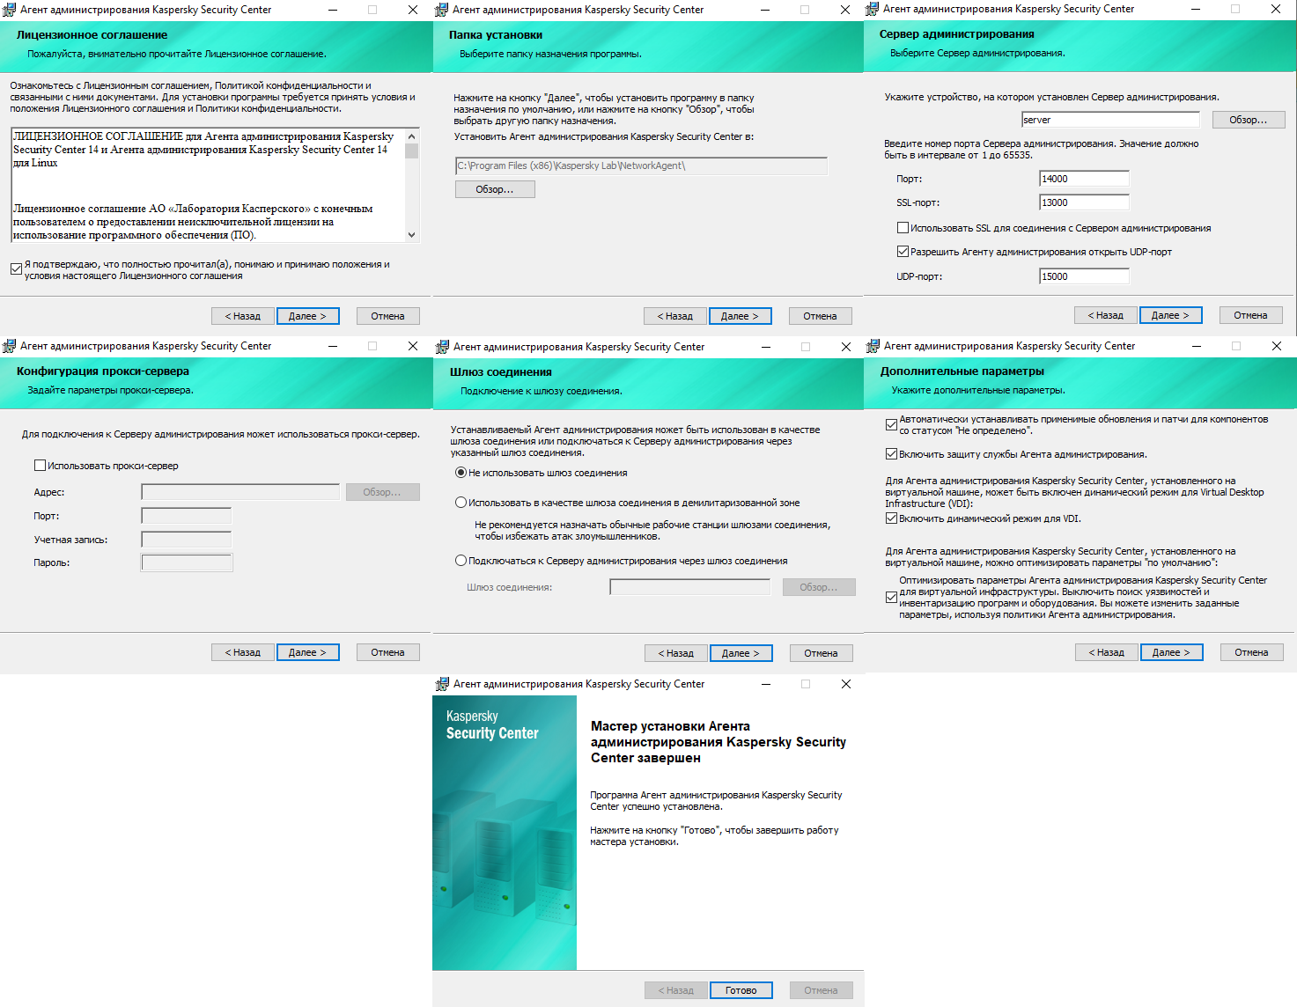

21. Создаём инсталляционный пакет Kaspersky Endpoint Security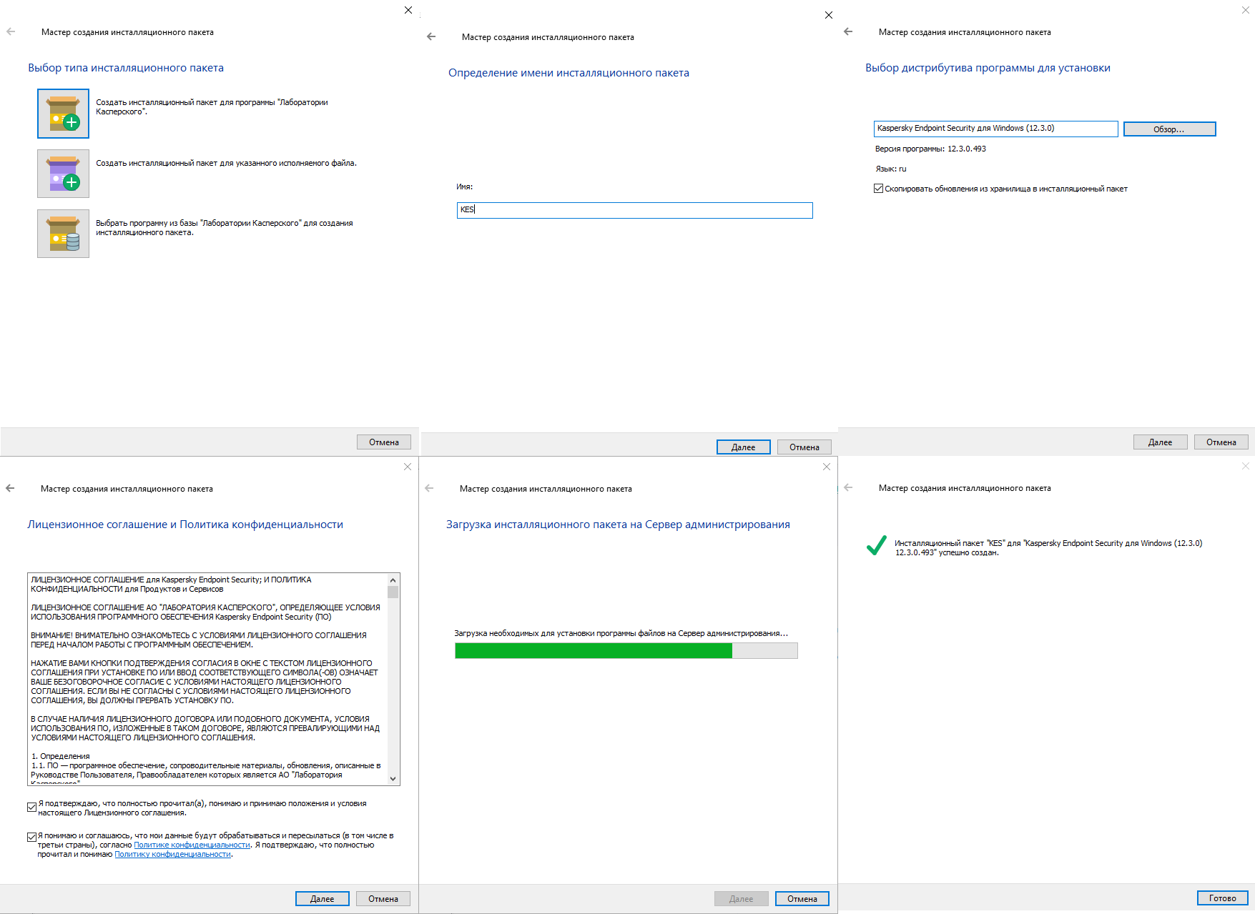

22. Создаём задачу Удаленная установка программы KES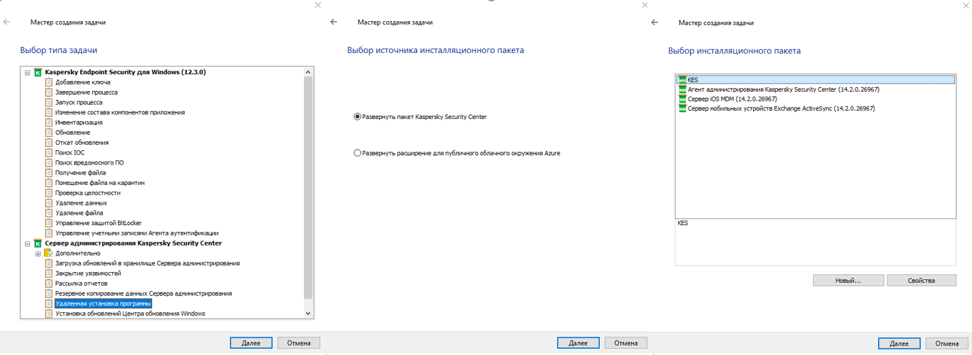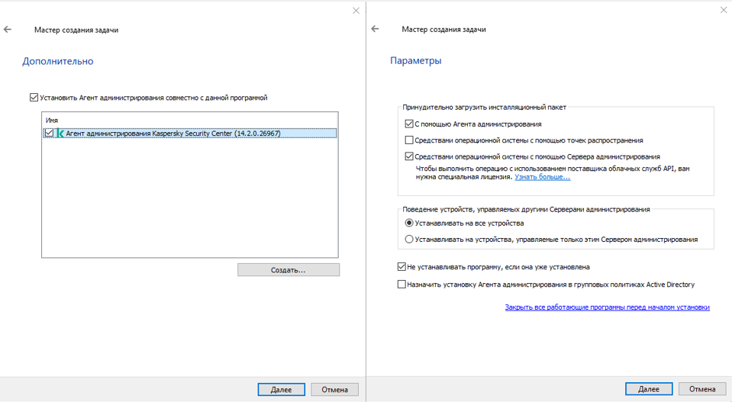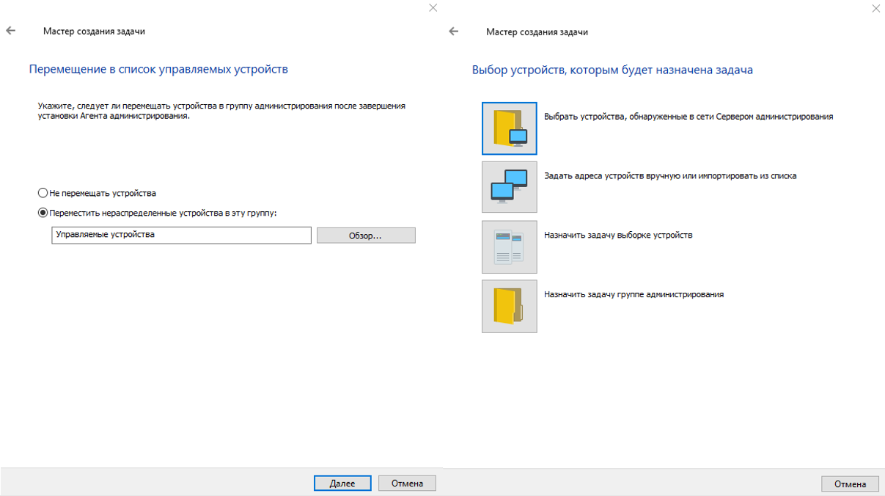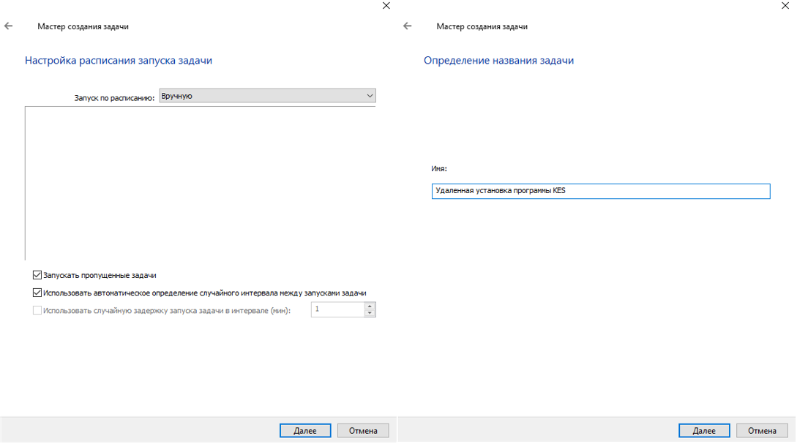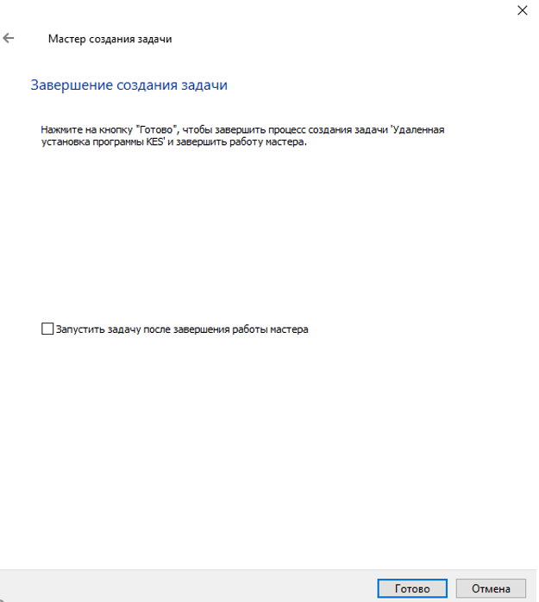

23. Запускаем задачу Удаленная установка программы KES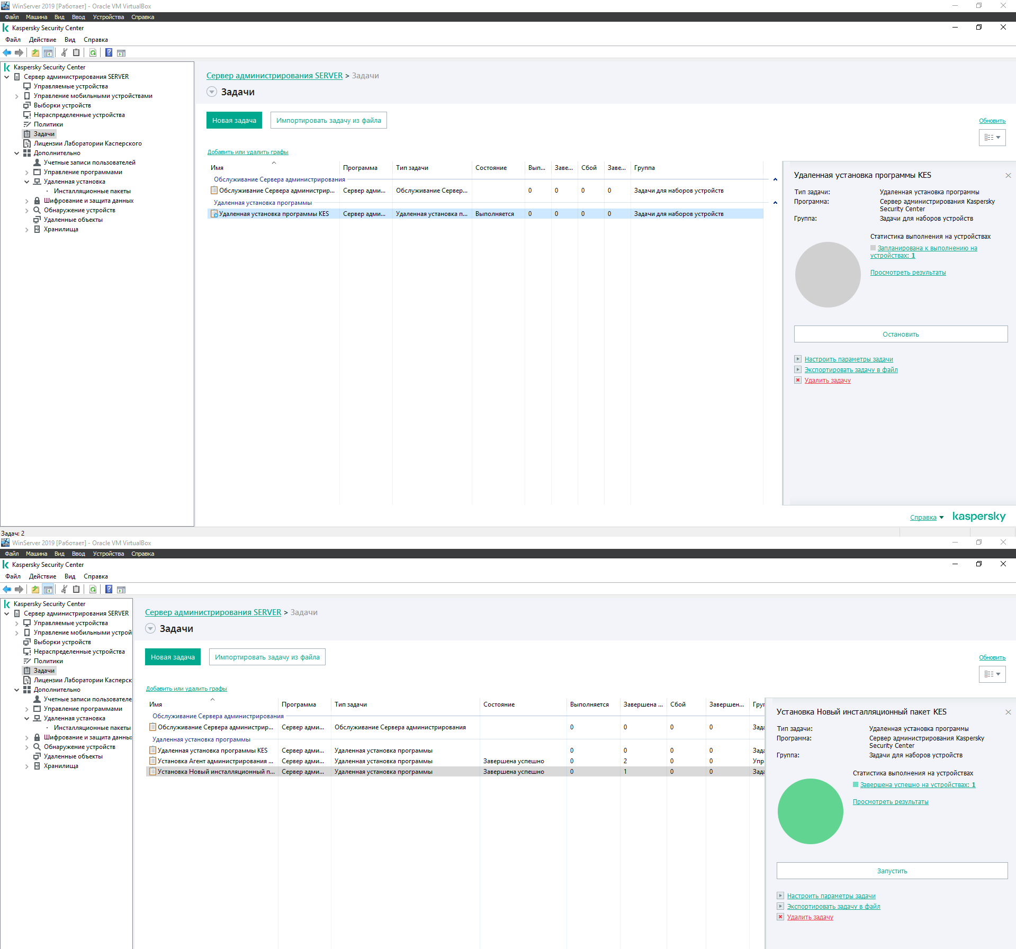

24. Проверка работоспособности KES (Полная проверка АРМ) 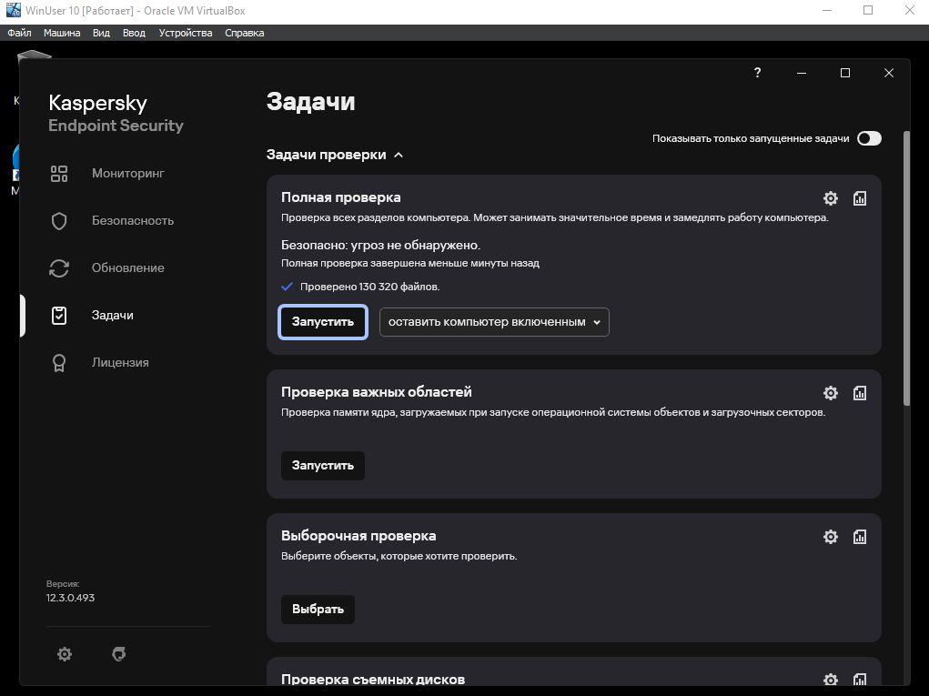

25. Устанавливаем функцию Windows Backup Services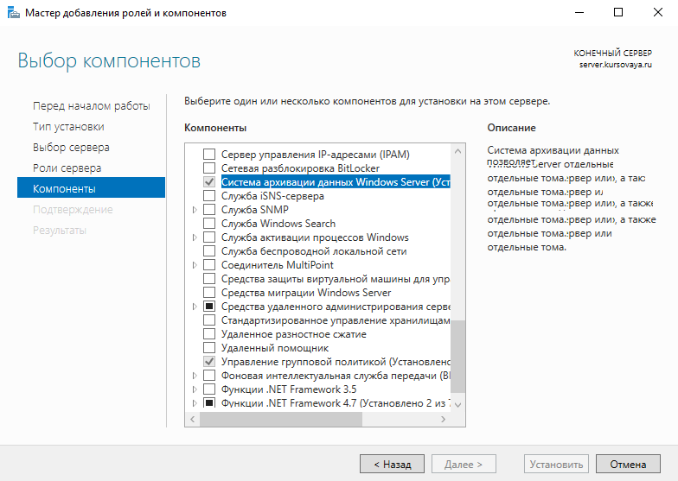

26. Создаём расписание бэкапов (в данном случае бэкап не всего сервера, а лишь состояния системы, так как места на диске уже не осталось. В реальности нужно делать бэкап всего сервера, чтобы его можно было восстановить даже на другой машине)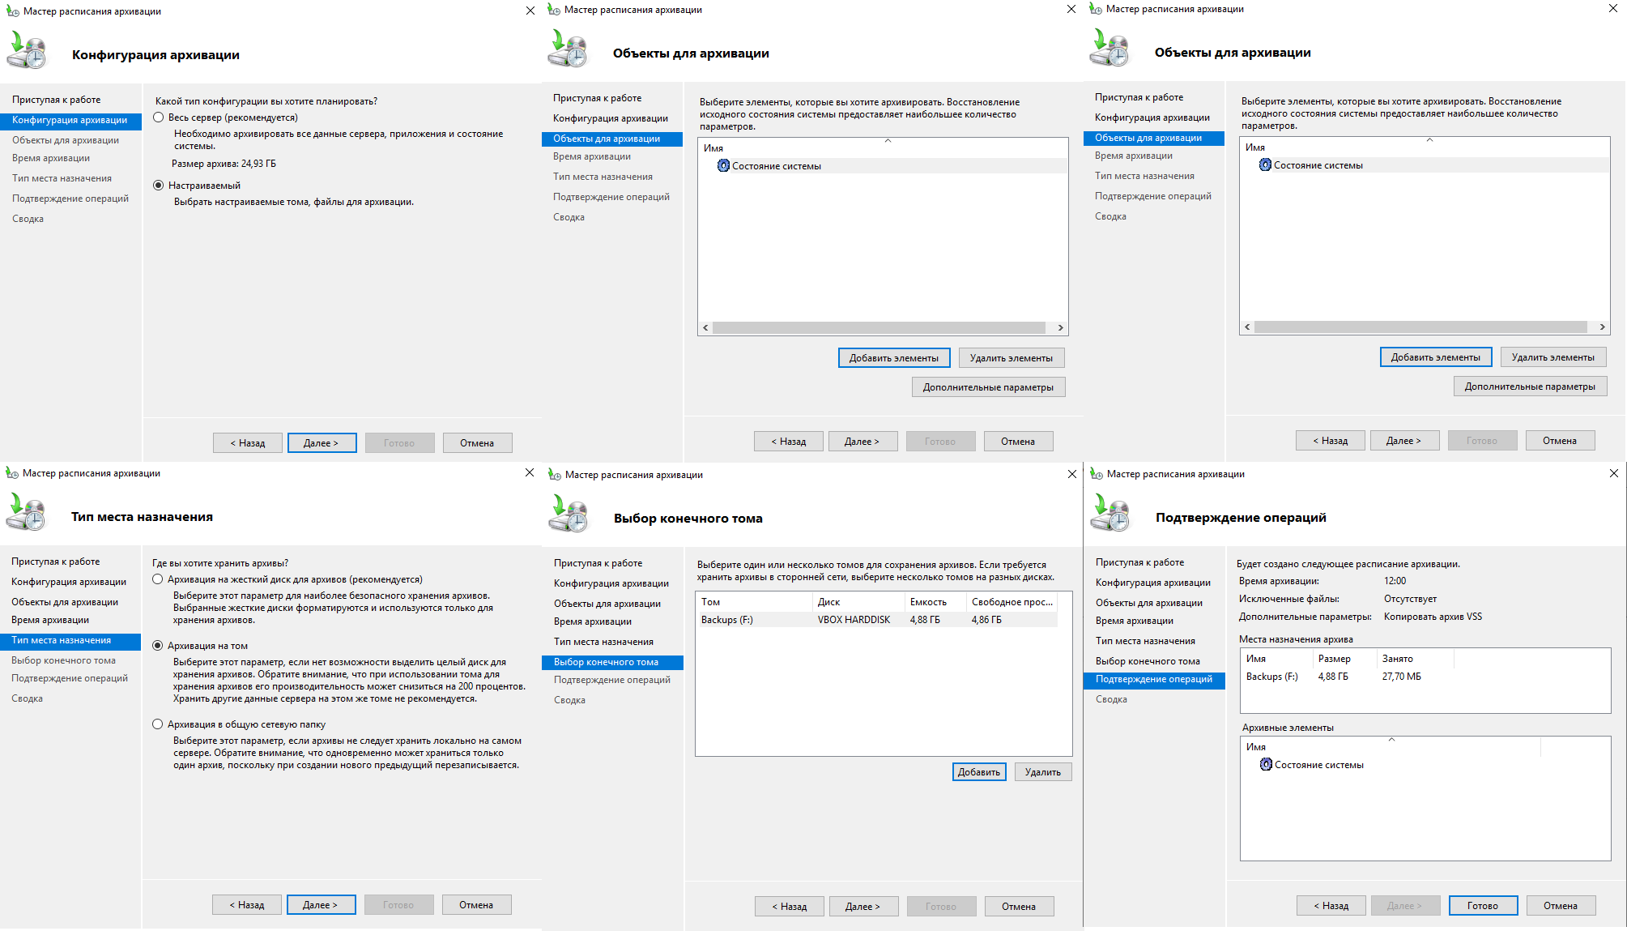

27. Принудительно создаём первый бэкап